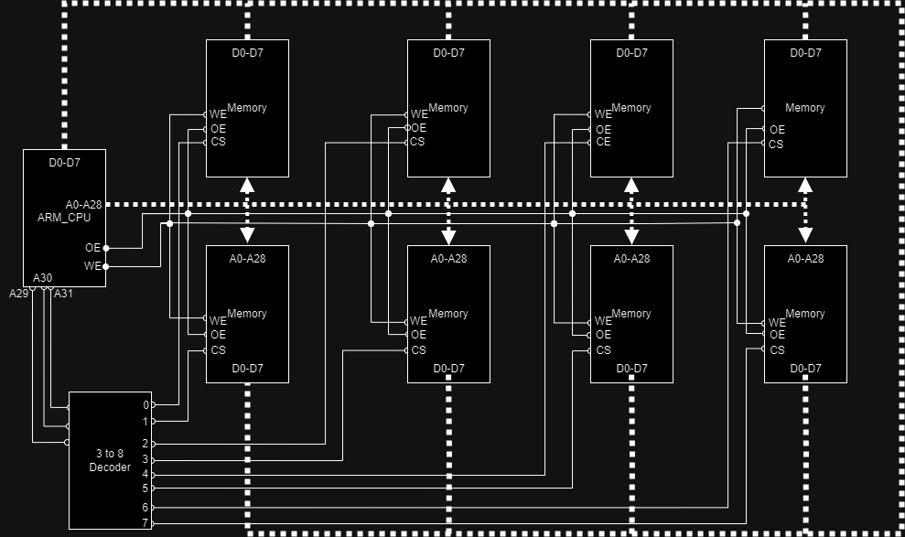M11207509 **王佑強**

**2^29bytes 約等於 0.5GB 4.5GB**

**2^32bytes 約等於 4.5GB**